FORMATION
Sensibilisation à la Méthode de Validation© pour un accompagnement des personnes touchées
par la maladie d’Alzheimer
Description
Une partie théorique suivie par de la pratique permettra de mieux comprendre le comportement des personnes atteintes par la maladie d’Alzheimer et de développer une communication adaptée à leurs troubles cognitifs.

Public cible
Proches aidants, professionnels de la santé et du social, toute personne intéressée
Dates et horaires
2 x 6 heures (9h-12h / 13h-16h)
les 8 et 22 février 2020.
Lieu de formation
Les Acacias
Rue du Grand-Verger 10
1920 Martigny
Formatrice
Marie-Anne Sarrasin, Praticienne en Validation©

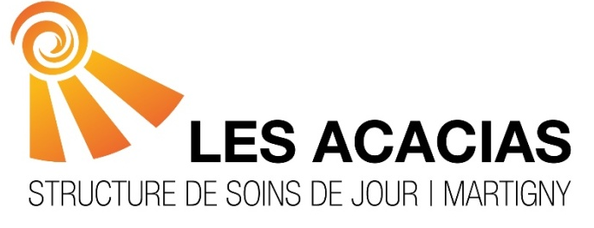
Informations et inscriptions
Tél. 027/722 50 60 ou lesacacias@mycable.ch

FORMATION
Sensibilisation à la Méthode de Validation© pour un accompagnement des personnes touchées
par la maladie d’Alzheimer
Description
Une partie théorique suivie par de la pratique permettra de mieux comprendre le comportement des personnes atteintes par la maladie d’Alzheimer et de développer une communication adaptée à leurs troubles cognitifs.

Public cible
Proches aidants, professionnels de la santé et du social, toute personne intéressée
Dates et horaires
2 x 6 heures (9h-12h / 13h-16h)
les 8 et 22 février 2020.
Lieu de formation
Les Acacias
Rue du Grand-Verger 10
1920 Martigny
Formatrice
Marie-Anne Sarrasin, Praticienne en Validation©

Informations et inscriptions
Tél. 027/722 50 60 ou lesacacias@mycable.ch

